平成29年度思春期精神保健対策専門研修会実施要領

１ 目的
思春期は心身の成長期である一方で、家族や友人との関係、進路選択などの悩みを抱えながら、こころのバランスを崩しやすい時期である。このようなアンバランスさに戸惑い悩みながらも、それを誰かに打ち明けたり相談したりすることの難しさを抱えている時期でもある。
震災から1年が経過した今、思春期の子どもたちは、その発達課題に加えて、生活の変化や喪失体験などを経験し、多くのこころの作業を必要としている。
そこで今回は、支援者が、子どもの周りにある自死と対策、自ら相談に訪れない子どもを支援につなげるコミュニケーションについて知識や理解を深めることで、子どもたちとその家族を理解し寄り添う支援の一助となることを目的とする。

２ 日時
平成29年8月9日（水） 10:00～16:30

３ 内容
【午前】テーマ：子どもと自殺～予防と事後対応～
講 師：NPO法人自死遺族支援ネットワークRe代表
山口 和弘 氏
【午後】テーマ：今日から使える「動機づけ面接」
～支援者にできることが増えるために～
講 師：なごやメンタルクリニック
岡嶋 美代 氏

４ 会場
やつしろハーモニーホール 大会議室Ａ・Ｂ〔八代市新町5番20〕

５ 対象者
教育・医療・福祉・行政等の関係者 定員160名

６ 申込み方法
別紙参加申込書を県精神保健福祉センターまでFAXまたはメールで提出。
締切りは平成29年7月27日（木）。定員を超えた場合はお断りや人数調整の連絡をする。

７ 主催 熊本県精神保健福祉センター
共催 熊本こころのケアセンター

８ 後援 熊本県教育委員会
平成29年度思春期精神保健対策専門研修会日程

9:30～受付
10:00 主催者挨拶
10:05～12:05
【 講 演 】
「子どもと自殺」～予防と事後対応～
NPO法人自死遺族支援ネットワークRe
代表 山口 和弘 氏
12:05～13:15 昼食休憩
会場内での飲食可能です。
近隣の飲食店のほか、会場１階の「喫茶」もご利用できます。
13:15～16:30
【講義・ワークショップ】
「今日から使える“動機づけ面接”」
～支援者にできることが増えるために～
なごやメンタルクリニック
臨床心理士 岡嶋 美代 氏
（適宜休憩）
アンケート記入
16:30 終了

会場案内 会場：やつしろハーモニーホール

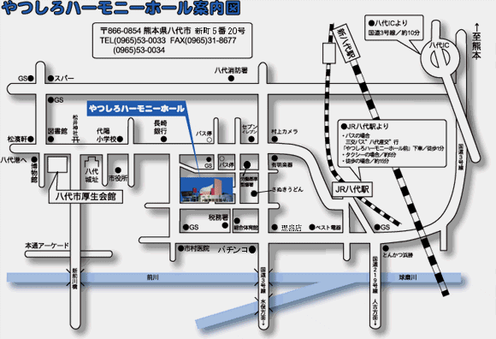

※会場の駐車場は台数に限りがございます。公共交通機関の利用や乗り合わせが可能な方は、ご協力をお願いいたします。

熊本県精神保健福祉センター 渡邉 宛
FAX：０９６－３８６－１２５６

※送信票不要
平成29年度思春期精神保健対策専門研修会参加申し込み

平成２９年 月 日
下記のとおり申込みます。
記

（ふりがな）  氏 名 | 職名及び職種
- 「職名及び職種」については、教員は、担任、生徒指導、教育相談、養護教諭などを、保健医療福祉関係者は、医師、保健師、心理士、事務、精神保健福祉ボランティアなどの職種を明記してください。

所属
締切 ７月２７日(木）
所在地
電話 | ( )
FAX | ( )
メール

＜申し込み・問い合わせ先＞
〒862-0920 熊本市東区月出３丁目１－120
熊本県精神保健福祉センター 担当 渡邉 TEL ：096-386-1255 ／ FAX：096-386-1256
E-mail ： matsuo-t-db@pref.kumamoto.lg.jp

